Dzień dobry! Przygotowałam kilka propozycji do pracy z Państwa dziećmi. Materiały do pracy są w załącznikach (jeżeli jest możliwość to proszę wydrukować). Udostępniam dla Państwa również linki.

Życzę powodzenia!
15. 12. 2020 r.

Na początku zapraszam do KOLĘDOWANIA, PODAJE LINK: https://www.youtube.com/watch?v=Syo9wn-Ow8I Najpiękniejsze polskie kolędy 1 GODZINA

16. 12. 2020 r.

- Oglądamy ilustrację – choinka – załącznik 1.

- Proszę wyciąć choinkę i przykleić na karton, następnie razem z dzieckiem doklejamy kuleczki plasteliny

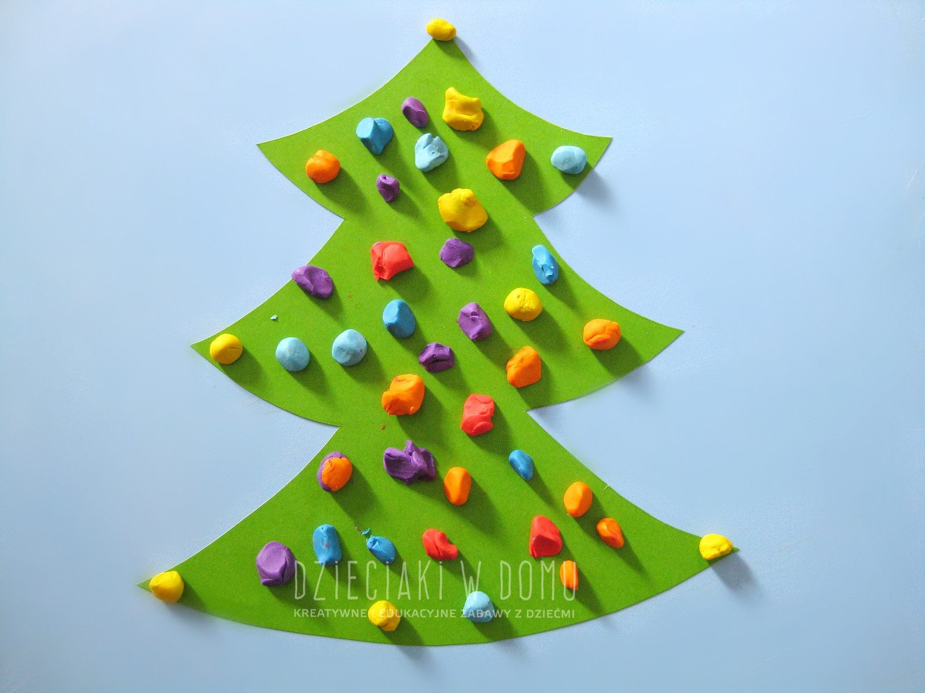
Dół formularza

17. 12. 2020 r.

- Oglądamy ilustrację – świąteczna bombka – załącznik 2.

Proszę razem z dzieckiem pokolorować bombkę farbami – załącznik 3.

18. 12. 2020 r.

- Oglądamy ilustrację – stół Wigilijny – załącznik 4.

Proszę wziąć bibułę (proszę naszykować kulki z bibuły) i razem z dzieckiem dociskamy bibułę i przyklejamy na gwiazdce Betlejemskiej ;) – załącznik 5.

Załącznik 1.
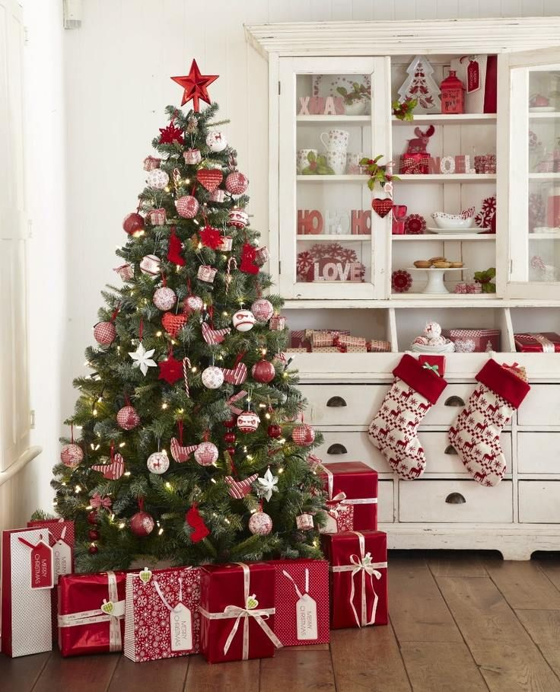

Załącznik 2.

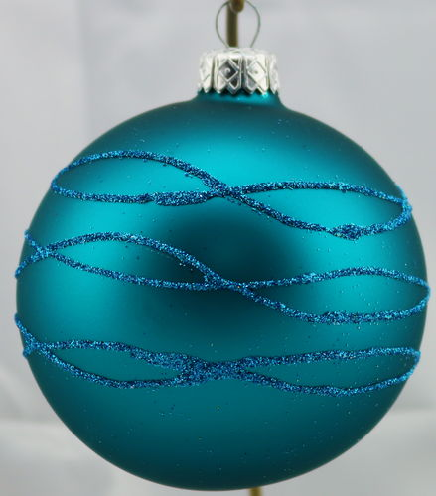

Załącznik 3.
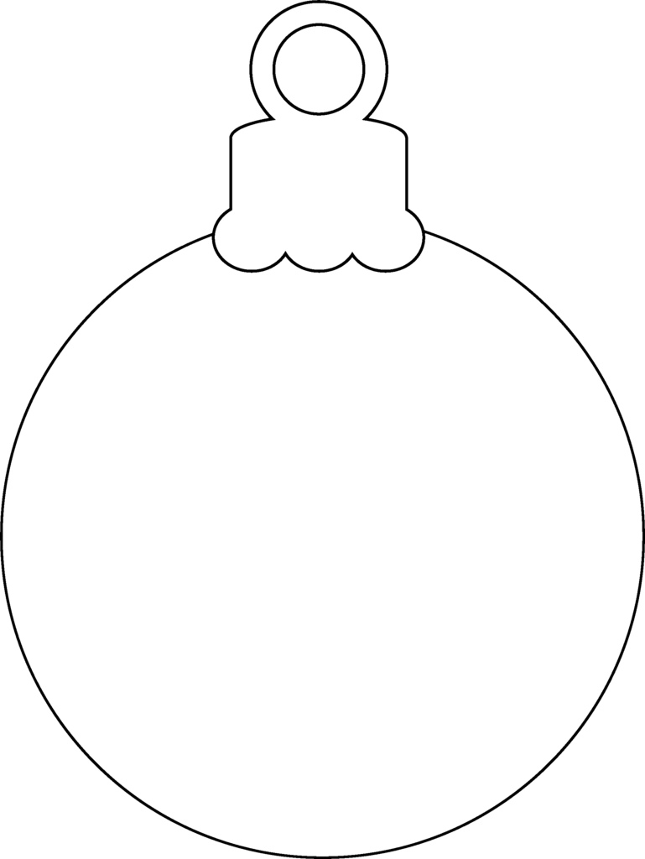

Załącznik 4.

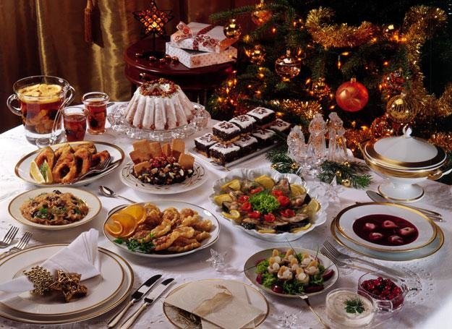

Załącznik 5.

To już wszystko. Pozdrawiam serdecznie
Katarzyna Dębska

Dodatkowe ćwiczenia:

- Zabawy manipulacyjne: rozrywamy i przyklejamy kawałki waty na cały karton/ kartkę

- Jeżeli jest taka możliwość to proszę wycisnąć do miski troszeczkę pianki do golenia, następnie razem z dzieckiem przekładamy piankę na kartkę i ją rozsmarowujemy

Percepcja słuchowa: podaje link: https://www.youtube.com/watch?v=jEBvfv-qeh8 - świąteczne dzwonki sań Mikołaja, dźwięk przyjemny nie tylko dla maluszka ;) Słuchamy (cicho- głośniej) – około 5- 10 minut lub podaje link: https://www.youtube.com/watch?v=wTD2tBBJzus – dzwonki świętego Mikołaja

